OpenSSL的使用及测试总结

- 首先从官网下载最新的openssl源代码

- 源代码的编译
1>. 修改Makefile
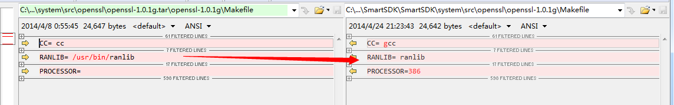
2>. 直接执行make
3>. 执行make install. 相关的工具,库和头文件默认在/usr/local/ssl下

3. 生成RSA密钥的方法：openssl genrsa -des3 -out privkey.pem 2048
这个命令会生成一个2048位的密钥，同时有一个des3方法加密的密码，如果你不想要每次都输入密码，可以改成：openssl genrsa -out privkey.pem 2048建议用2048位密钥，少于此可能会不安全或很快将不安全。

4. 生成证书：openssl req -new -key privkey.pem -out cert.csr
这个命令将会生成一个证书请求，当然，用到了前面生成的密钥privkey.pem文件。这里将生成一个新的文件cert.csr，即一个证书请求文件，你可以拿着这个文件去数字证书颁发机构（即CA）申请一个数字证书。CA会给你一个新的文件cacert.pem，那才是你的数字证书。
如果是自己做测试，那么证书的申请机构和颁发机构都是自己。就可以用下面这个命令来生成证书：openssl req -new -x509 -key privkey.pem -out cacert.pem -days 1095。这个命令将用上面生成的密钥privkey.pem生成一个数字证书

- 测试程序
Server的编译:
gcc -o server server.c -L /usr/local/ssl/lib/ -I /usr/local/ssl/include/ -lssl -lcrypto
Client的编译:
gcc -o client client.c -L /usr/local/ssl/lib/ -I /usr/local/ssl/include/ -lssl -lcrypto

6. 运行测试

